A Guardyan GPU alapú Reaktorkinetikai monte carlo kód

Molnár Balázs

BME Nukleáris Technika Intézet, 1111 Budapest Műegyetem rkp. 9, +36-1-463 1536,  molnar.balazs(at)reak.bme.hu

Tolnai Gábor

BME Nukleáris Technika Intézet

Tóth Boglárka

BME Nukleáris Technika Intézet

Dr. Légrády Dávid

BME Nukleáris Technika Intézet

Összefoglaló

*A BME Nukleáris Technika Intézeténél egy 3D reaktorkinetikai Monte Carlo kódot fejlesztünk, ami képes neutrontranszport folyamatok időfügését explicit módon figyelembe venni és ezáltal gyors reaktortranzienseket szimulálni. A GUARDYAN (GpU Assisted Reactor DYnamic ANalysis) kód az időfüggő Monte Carlo szimulációkhoz szükséges hatalmas számítási kapacitást modern GPU (Graphics Processing Unit) architektúrákon történő implementációval fedezi. Emiatt az alkalmazott módszerek, algoritmusok jelentősen eltérnek a konvencionális CPU kódokban használtaktól. A jelenleg is fejlesztés alatt álló kód képes szimulálni a BME Oktatóreaktorának tranziens viselkedését, a teljesítménymenetet mérési eredményekkel összevetve szép egyezést tapasztaltunk. Ezen túl a GUARDYAN VVER-440 és VVER-1200 zónák modellezésére is használható, ilyen bonyolultságú esetekben a transzportszámítások futásidő igénye 50 óra/1 valós másodperc körül alakul a jelenlegi hardvereken.*

Guardyan – a novel gpu-based Monte carlo code for simulating reactor transients

Abstract

*A novel 3D Monte Carlo (MC) neutron transport code, GUARDYAN, is being developed to simulate direct time dependence in nuclear reactors. The GUARDYAN (GpU Assisted Reactor DYnamic ANalysis) addresses the huge computational need by exploiting massive parallelism available on modern Graphics Processing Units (GPUs). While the code is still under development, transient analysis on large scale problems is already obtainable. Transient analysis was performed on an LWR core demonstrating that simulation of one second of a transient requires around 50 hours on a single GeForce GTX 1080 GPU. The power evolution produced by GUARDYAN during this transient was also compared to experimental data; remarkably close agreement was found despite the uncertainties in the MC model.*

1. **Bevezetés**

A GUARDYAN (GpU Assisted Reactor DYnamic ANalysis) egy grafikus kártya (GPU- Graphics Processing Unit) alapú 3D Monte Carlo (MC) kód, ami képes közvetlenül szimulálni multiplikatív rendszerek időfejlődését. A GPU-k tudományos számításokra használható potenciálja jelentősen nőtt az elmúlt évtizedben, ma már egyetlen GPU TFLOP számítási kapacitással rendelkezik, és az előnyük a CPU-kal szemben egyre inkább kifejeződik. Időfüggő MC neutrontranszport számításokra korábban nem volt lehetőség a hatalmas számításigény miatt, de ma már ezek végrehajtására rendelkezésre áll a párhuzamos feldolgozást alkalmazó hardveres háttér, számítógép-klaszterek illetve GPU fürtök formájában. A GUARDYAN ez utóbbi kedvező tulajdonságait használja ki és hatékony eszközt képvisel tranziensek szimulációjára, ennek ára azonban, hogy a hagyományos technikáktól egészen eltérő módszereket kellett alkalmaznunk a GUARDYAN létrehozása során, ami a hagyományosan használt CPU és a GPU közötti különbségekből ered. Ez az oka annak is, hogy bár a mai gyakorlatban legtöbbet alkalmazott általános MC kódok fejlesztői is felismerték már az időfüggés explicit figyelembevételének lehetőségét, azonban ezeket a kódokat nehéz, illetve célszerűtlen lenne átírni ahhoz, hogy jobban kihasználják a leghatékonyabb hardverek adta lehetőségeket. Emiatt a GPU helyett a számításigényt egyre több és több CPU elem párhuzamos felhasználásával kívánják kielégíteni. A TRIPOLI-4 [1], OpenMC [2] és Serpent [3] MC kódokhoz kinetikus/dinamikus modulokat csak az elmúlt néhány évben kezdtek fejleszteni, a publikált eredmények alapján a próbálkozások még mindig sok egyszerűsítéssel élnek a későneutronok kezelését és/vagy a rendszer bonyolultságát tekintve. Az OpenMC nyílt forráskódú szoftver kinetikus kiegészítő modulja [4], illetve a Serpent 2 direkt időfüggő számításai [5] [6] is erős közelítésekkel élnek a későneutronok szempontjából, vagy el is hanyagolják azok hatását. Míg ez bizonyos esetekben jó közelítés lehet, általánosságban komoly hiányosság. A G4-STORK MC kód [7] a Geant4 neutrontranszport lehetőségeire építve szintén tranziens viselkedést kíván szimulálni, a későneutronok kezelése azonban még megvalósításra vár. Más próbálkozások a későneutronok kulcsszerepét helyesen felismerik, és általában [8]-ra építve a prekurzorok mintavételezésével tudják kezelni azokat, de csak 2D geometriában [9] vagy a transzport kódban diffúziós közelítéssel élve [10]. Az általunk fejlesztett GUARDYAN egy közelítésektől mentes, a teljes zóna időfejlődését explicit módon szimulálni képes tisztán MC kód, amelyhez hasonló, a szakmában releváns példa igen kevés akad. A TRIPOLI-4 kinetikus modulja [11], ami bár a SPERT-III zónára végzett tranziens számítások futásidő igényére nem közöl információt, egy egyszerűbb benchmark rendszer esetében a futásidő 300 óra/valós másodperc volt. Ehhez képest a GUARDYAN egy nagyságrenddel gyorsabb, bár az összehasonlítás igazságossága megkérdőjelezhető, mivel alkalmas tranziens benchmark még nem létezik vagy nehezen elérhető.

A GUARDYAN számos egyedülálló számítástechnikai megoldással rendelkezik, amelyekre két okból volt szükség: ezek a GPU hardver és az időfüggés. Az előbbi például megkívánja, hogy a MC fejlesztőknél már rutinszerűen alkalmazott splitting/Russian roulette, vagyis a trajektória felhasítás és orosz rulett, technikákat elvessük, és más algoritmusok után nézzünk. A GUARDYAN-ben fésülést [12] és kényszerített hasadást [13] alkalmazunk a statisztikus szórás csökkentésére, illetve a kritikustól távol eső rendszereknél tipikusan felmerülő populáció-kontroll problémákra. Az explicit időfüggés a hatáskeresztmetszetek megváltozását okozó geometriai változások (rúdmozgások) és a termohidraulikai visszacsatolások figyelembevételét követeli meg. A GUARDYAN ezért az MCNP kódokban is alkalmazott generációról-generációra követés helyett időlépéseket használ. Ezek megvalósítása GPU környezetben egyáltalán nem triviális, további betekintést ezekbe a megoldásokba [14]-ből nyerhetünk, ebben a cikkben csak a GUARDYAN-ben megvalósított későneutron-kezelést, valamint a BME Oktatóreaktorán végzett tranziensmérést illetve annak szimulációját mutatjuk be.

1. **Későneutron kezelés a GUARDYAN-ben**

A prompt neutronok és a későneutronok élettartama közötti különbség akár több nagyságrend is lehet, mivel a prompt élettartam termikus rendszerekben tipikusan néhányszor 10 µs, míg a későneutronok várható élettartama 0,1 s és 100 s közé esik. Emiatt a későneutronok analóg MC szimulációja nem jöhet számításba, a gyakorlatban kétféle probléma jelentkezne: a prompt neutron hasadási láncok eltűnnének a szimulációból a későneutronok alulmintavételezése miatt; maguk a későneutronok a keletkezésüket kiváltó hasadási eseménytől számítva csak sok-sok prompt generáció után lépnének kölcsönhatásba az anyaggal, egészen addig feleslegesen tárolnánk. A szakirodalom erre a problémára a prekurzorok mintavételezését ajánlja. Nem triviális kérdés, hogy hogyan osszuk fel a MC mintákat prekurzorok és neutronok között. Az analóg mintavételezés azt diktálná, hogy a neutron minták mellett nagyságrendekkel több prekurzor minta legyen, hiszen ha egyensúlyi állapotot tételezünk fel a neutronok és prekurzor atommagok koncentrációja között fennáll a Ci= βi/(λi*Λ)*n összefüggés, ahol Ci jelöli az i. prekurzorcsoport koncentrációját, βi és λi rendre a későneutron-hányad és a bomlási állandó, Λ az átlagos generációs idő, n pedig a neutronok sűrűségét jelöli. Mivel termikus rendszerekre jellemzően Λ a 10-100 µs-os tartományban van, az egy neutronra jutó prekurzor minták száma 1000-10000 kell, hogy legyen, ha a valóságot analóg módon kívánjuk modellezni. Nyilvánvalóan a reaktor teljesítményének becslése szempontjából a prekurzorok fontossága el lenne így túlozva, így a GUARDYAN-ben nem analóg módon kezeljük a prekurzorok mintavételezését. Egy prekurzor minta a szimulációban valójában prekurzor atomok egy populációját képviseli a prekurzor statisztikus súlyon keresztül. Az optimális minta-elosztás prekurzorok és neutronok között változik az időben, ahogy a rendszer sincs egyensúlyban. Szubkritikus rendszerekben például a korábban létrehozott prekurzorok fontosabb szerepet játszanak, hiszen ha a prekurzorokat alulmintavételeznénk, a prompt neutron minták hamar eltűnnének a rendszerből. Szuperkitikus esetben ez nem okozna komoly gondot, ekkor a prompt neutron láncok is stabil teljesítménymenetet produkálnak. Ez a gondolatmenet arra mutat rá, hogy a minták optimális felosztásához a kódnak előre kellene tudnia a tranziens menetét, időfüggő adjungált függvényre lenne szükség. Ennek kiküszöbölésére GUARDYAN-ben egy robusztus későneutron kezelő modult alkalmazunk, ami nem-analóg technikákkal mintavételezi a későneutronokat anélkül, hogy időfüggő adjungáltra lenne szüksége.

GUARDYAN a neutronokat és prekurzorokat a GPU globális memóriájában tárolja, ez alkotja a részecsketömböt. A tömb méretének megváltoztatása nem megengedett, mivel a GPU rögzített hosszú adatfolyamokon a leghatékonyabb. Hogy mégis megengedjünk dinamikus változásokat, a tömb egy része kezdetben üres, ami egyfajta pufferként funkcionál. A prekurzorokból mintavételezett későneutronok először erre az üres helyre kerülnek, majd összefésüljük őket a prompt neutronok súlyának átlagára. Emiatt a szubkritikus esetben, miközben a promptok súlya csökken, a későneutron mintákból egyre több lesz, meggátolva a populáció kihalását. Szuperkritikus állapotban a prompt neutronok átlagsúlya növekszik, így a későneutronok egyre kevésbé lesznek reprezentálva, de ez nem okoz gondot a teljesítménybecslés szempontjából, hiszen ekkor a prompt láncok fenntartják a stabilitást. A prekurzorminták eközben végig pontosan ugyanannyian maradnak a kényszerített bomlás technikának köszönhetően.

A könnyebb megértés érdekében tekintsük az 1. ábrát. A szimuláció kezdődhet azzal, hogy a felhasználó megadja a részecskék kezdeti eloszlását, vagy kritikus állapothoz tartozó kezdőfeltételt is generálhatunk. A GPU részecsketömböt két egyforma részre osztjuk, az első felében a prompt neutronokat tároljuk, míg a második fele további két egyenlő részre van bontva, amiben a prekurzorok és a belőlük mintavételezett későneutronok foglalnak helyet, ez utóbbi kezdetben üres. Ez a kiindulóhelyzet látható a 1. ábra első oszlopaként. Minden időlépés azzal fejeződik be, hogy a tömböt erre a struktúrára rendezzük vissza. Az ábrán megkülönböztetjük az éppen következő időlépésben reakcióba lépő neutronokat (n) azoktól, amelyek kölcsönhatás nélkül átrepülik a szakaszt (n'). Ez még a szabadúthossz sorsolásnál eldől. A prekurzorokat C-vel jelöljük.

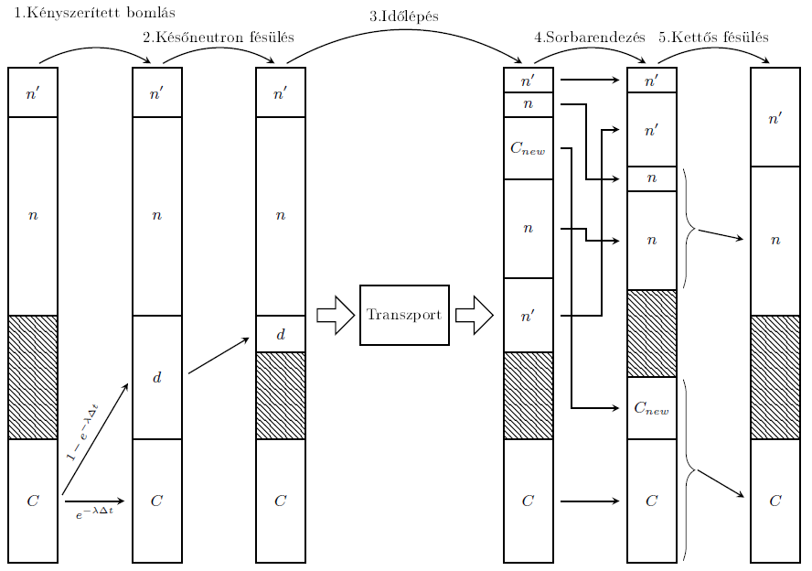

**1. ábra.** A részecskemintákon egy időlépésben végrehajtott műveletek összefoglalása

A részecsketömbbön egy időlépésben a következő műveleteket hajtjuk végre:

* Minden prekurzor minta kényszerített bomláson [15] megy keresztül, a későneutronok feltöltik az üres helyet 1- e-λΔt súllyal, a prekurzor minták pedig megmaradnak, de csak e-λΔt súllyal. A kényszerített bomlás mindig elegendő mennyiségű neutron mintát szolgáltat a következő időlépésre, tapasztalatok szerint ennek alkalmazása elengedhetetlen.
* A későneutronokat a promptok súlyának átlagára fésüljük a [12]-ben bemutatott egyszerű fésüléssel.
* Az n-nel és d-vel jelölt neutronokon végrehajtjuk egy időlépés lejátszását. Az időlépés után megváltozik a vesszőtlen és vesszővel jelölt populációk definíciója, ugyanis más neutronok fognak részt venni a következő időlépésben, mint eddig, az ábrán is ezt követhetjük. Egy időlépés alatt lejátszódó hasadási események termelhetnek prekurzorokat is, ezt egy külön reakcióként vesszük figyelembe: egy neutron β valószínűséggel prekurzor mintává válhat minden hasadáskor. Ha a mintavételezett bomlási ideje kívül esik az aktuális időszakaszon, akkor az időlépés elején még neutronként jegyzett mintát a szakasz végére prekurzor mintaként könyveljük. Így mind az n mind a d populációból kerülhet ki a szakasz végén prekurzor minta, ezeket jelöljük Cnew-val.
* A következő lépésben sorbarendezzük a mintákat úgy, hogy először a neutronok, utána üres hely, majd a prekurzorok legyenek feljegyezve.
* Utolsó lépésben külön fésüljük a következő időlépésben résztvevő neutronokat és a prekurzorokat is, ezáltal a kiinduló helyzettel analóg struktúrát kapunk.

1. **Tranziens mérés a BME Oktatóreaktorában, és szimulációja GUARDYAN-nel**

Annak ellenére, hogy számos kritikusság számítási benchmark elérhető, nem találtunk olyan, tranzienst tartalmazó esetet, mellyel a GUARDYAN képességei megfelelő módon ellenőrizhetőek lettek volna. Ezért a BME Oktatóreaktorában terveztünk kísérletet, és megpróbáltunk egy rövid tranziens során létrejövő teljesítményfejlődést a GUARDYAN kóddal reprodukálni.

* 1. ***Időfüggő MC kódok validációja***

A szakirodalomban ismert tranziens benchmark-ok szinte kizárólag vagy olyan neutrontranszport kódok validációjára alkalmasak, amelyek termohidraulikát is tartalmaznak, vagy nagyon egyszerűsített rendszert tételeznek fel. Más, tranzienst tartalmazó benchmark-ok többcsoport hatáskeresztmetszeteket használó determinisztikus kódokhoz készültek.

Általánosságban elmondható, hogy szükség lenne olyan komplex geometriájú, időfüggő benchmark modellre, amely nem tartalmaz termohidraulikai visszacsatolásokat. Az időfüggő neutronikai modul tesztelése céljából célszerű a visszacsatolási hatásokat szétválasztani a benchmarkban, hiszen közel sem egyértelmű a késő neutronok kezelése, az explicit időfüggés, a populáció kontroll, stb. implementálása sem. Ennek köszönhetően a kinetikus Monte Carlo számításokra vonatkozó korábbi tanulmányok kénytelenek voltak túlságosan egyszerűsített, hipotetikus modelleket alkalmazni az időfüggő neutronikai modul ellenőrzésére. Amellett, hogy különösen fontos lenne egy kinetikus benchmark olyan új kódokhoz, mint a GUARDYAN, előnyös lenne az egyébként alaposan tesztelt időfüggő modullal bővített általános célú kódok verifikációs munkájához is.

A GUARDYAN mérési adatokkal való összehasonlítása kettős célt szolgált. Először is a termohidraulikai számítások csatolása előtt ellenőrizni szerettük volna azt, hogy általunk alkalmazott megoldás időfüggő esetben milyen eltéréseket mutat. Másodszor pedig demonstrálni szerettük volna a GUARDYAN időfüggő képességeit, egyben képet kapni a számítási teljesítményről valós zónában lezajló tranziens esetére. Továbbá szerettünk volna alapot adni egy későbbi MC időfüggő benchmark tanulmányhoz, az időfüggő MC kódok objektív összehasonlítása céljából.

* 1. ***Kísérleti elrendezés***

A kísérletet a Budapesti Műszaki és Gazdaságtudományi Egyetem Nukleáris Technika Intézet Oktatóreaktorában végeztük el. A létesítmény könnyű vízzel moderált és hűtött reaktor, több olyan berendezéssel, amelyek kutatási és oktatási célokat szolgálnak, ilyenek például a függőleges és vízszintes besugárzási csatornák valamint a csőposta rendszer. A kísérleti elrendezés megtekinthető a 2. ábrán.

A tranziens előidézésére egy kadmium gyűrűt juttattunk a zónába a csőpostán keresztül, amelyet az ábrán megjelöltünk. A bejuttatott gyűrű 40 mm magas volt 9 mm átmérővel és 0,5 mm falvastagsággal. A gyűrű lokálisan megnövelte az elnyelést, különösen a termikus tartományban, a teljes reaktivitásbevitel körülbelül -20 cent volt.

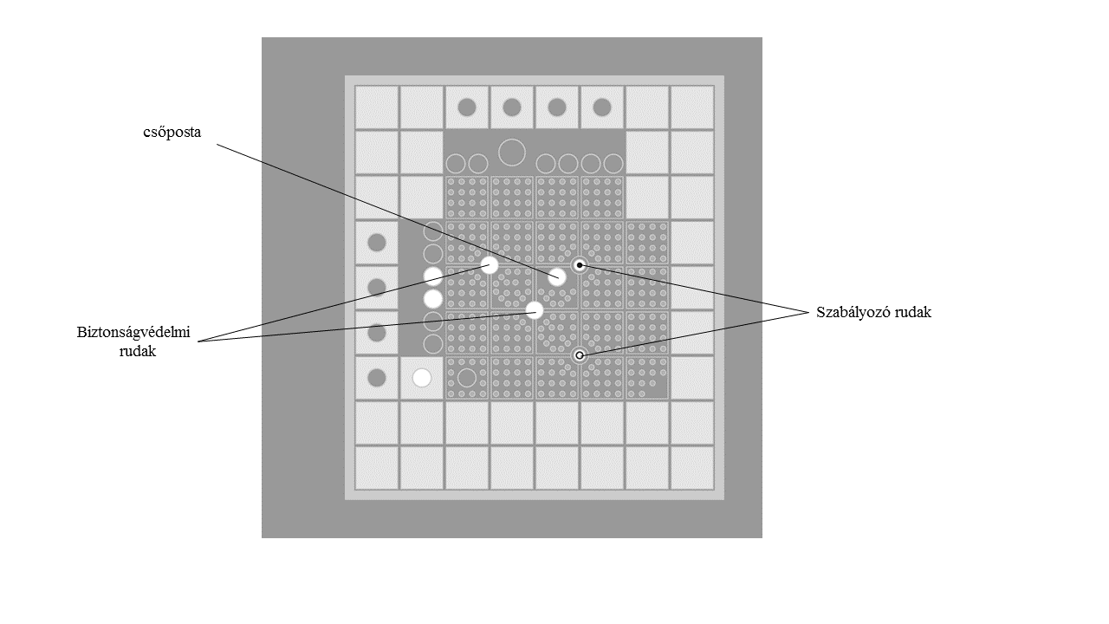

**2. ábra.** A BME Oktatóreaktorának GUARDYAN modellje

A minta belövése előtt a reaktor néhány percig kritikus állapotban üzemelt, így a tranziens egyensúlyi állapotból indulhatott. Annak érdekében, hogy elhanyagolhassuk a termohidraulikai visszacsatolásokat, a reaktort kis teljesítményen üzemeltettük, a kezdeti állapotban 500 W-on. Ez a teljesítményszint egy kompromisszum eredménye az ezredmásodperc alatt regisztrálható beütésszámok kielégítően jó statisztikája és a visszacsatolások elhanyagolásából származó hiba minimalizálása között. A tranziens teszt célja az volt, hogy bemutassuk, hogy a GUARDYAN képes követni olyan gyors változásokat, mint a prompt-ugrás, amely jellemzően néhány prompt neutronélettartam alatt megy végbe, emiatt volt szükségünk ezredmásodperces időfelbontásra. A prompt-ugrás után a tranzienst néhány másodpercig megfigyeltük, majd a kadmium gyűrűt kihoztuk a zónából, ezzel a reaktor visszakerült kritikus állapotba.

A reaktor teljesítményével arányos detektorjel regisztrálására az I2 mérőláncot használtuk, aminek eleme a zónán kívüli víztartályban elhelyezett KNT-31 hasadási kamra. A mérőlánc által szolgáltatott TTL (tranzisztor-tranzisztor logika) jelhez a reaktortartály tetején férhettünk hozzá. A digitális jelet egy FPGA egység bemenetére vezettük, ez biztosította a nagy rátával érkező beütésszámok regisztrálását. Az FPGA egység a négyszögjelek közötti időkésést mérte 25 ns felbontással (40 MHz), ezáltal lényegében időbélyegekkel látva el a beütéseket. Az időbélyegzett adatokból ezredmásodperces intervallumokra összegzett beütésszámokat készítettünk, jellemzően 1000/ezredmásodperc beütéseket kaptunk, ami 3%-os relatív bizonytalanságot tartalmaz. A holtidő-korrigált mért adatok a 3. ábrán láthatók.

* 1. ***A Monte Carlo modell és tranziens elemzés GUARDYAN-nel***

A [16]-ban leírt MCNP benchmark alapján készítettük a GUARDYAN számára az Oktatóreaktor geometriai modelljét. A kadmium gyűrű bejuttatására egyenletes 7,5 m/s sebességet feltételeztünk. A kijuttatás során egyenletes gyorsulást feltételeztünk nyugalmi állapotból indulva 30,6 m/s2 gyorsulással, a vákuumpumpa emelő ereje alapján. Ez azért volt szükséges, mert a pillanatszerű be- és kijuttatás során kapott eredményeink jelentős eltérést mutattak a mért adatoktól. A szimulációban 222 (~4 millió) részecskét használtunk 10-5 s időlépésekben haladva, értékesség alapú fésülést használva. A teljes futási idő megközelítőleg 150 óra volt egy kereskedelmi forgalomban is kapható videokártyán (Nvidia Geforce GTX 1080). Összehasonlításképpen, egy nemrégiben készült tanulmány szerint [11] 10 másodperces folyamatot a TRIPOLI-4 MC kód 3000 CPU óra futási idővel szimulált. Ez azt jelenti, hogy egy nagyságrendű különbség van a GUARDYAN javára, azonban az összehasonlítás jogossága vitatható, hiszen a szimulációk nem ugyanazon a problémán futtottak.

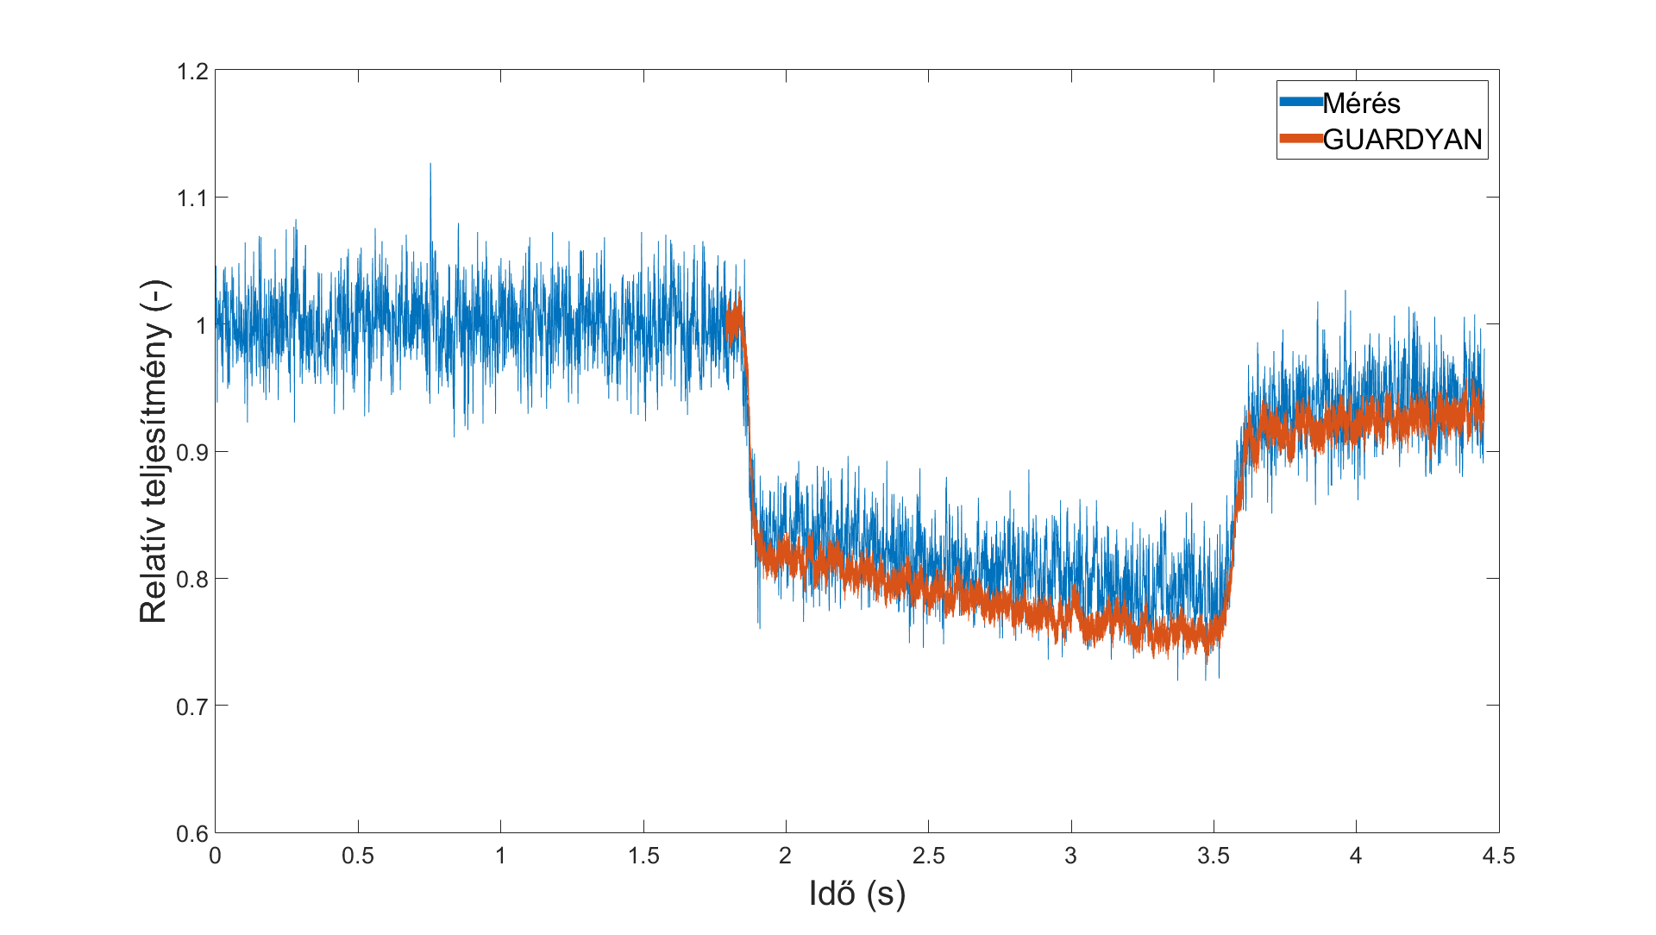

**3. ábra.** A tranziens kísérlet mérési eredményei (kék) és a GUARDYAN szimuláció teljesítménymenete (piros)

A 3. ábrán láthatjuk, hogy a GUARDYAN képes szimulálni egy kis kadmium gyűrű bejuttatása által okozott tranzienst, amely nehéz feladat determinisztikus kódok számára is. A GUARDYAN-nel az ezredmásodperc néhány tízszerese alatt végbemenő változásokat is képesek vagyunk lekövetni, a kadmium gyűrű be- és a kijuttatása során lezajlott teljesítményváltozást szépen sikerült reprodukálni. A kísérleti és szimulált adatok azonban nem egyeznek tökéletesen. A hiba okai lehetnek az MC modell és a valós reaktorzóna közötti eltérések, de akár a kadmiumgyűrű mozgására alkalmazott modell közelítései is. Egy másik lehetséges hibaforrás a detektor holtidejének bizonytalansága. A holtidő-korrekciót a bénítható holtidő modell [17] alapján végeztük, amellyel 150 ns holtidőt becsültünk.

Ezt a halott időszakot elsősorban a detektor okozza, mivel a láncban lévő más jelfeldolgozó egységek gyorsabbak (pl. az időbélyegek generálásának elméleti határa 40 MHz). Az I2 mérőlánc részeként a detektor a reaktor rögzített alkotórésze és nincs mód arra, hogy olyan referencia-forrásos méréseket állítsunk össze, amelyekkel a holtidő meghatározható lenne. Így a holtidőt a beütések között eltelt idő eloszlásának (time interval distribution, TID) elemzésével határoztuk meg. Ideális esetben a TID exponenciális viselkedést mutatna, de a detektálás holtideje miatt ez az eloszlás torzul. 4. ábrán látható a tranziens mérés beütései között eltelt idő eloszlása. Mivel a valódi beütésszám Poisson statisztikájú, ezért az eloszlás hasonló az exponenciálishoz, de az első 150 ns tartományban csonkított.

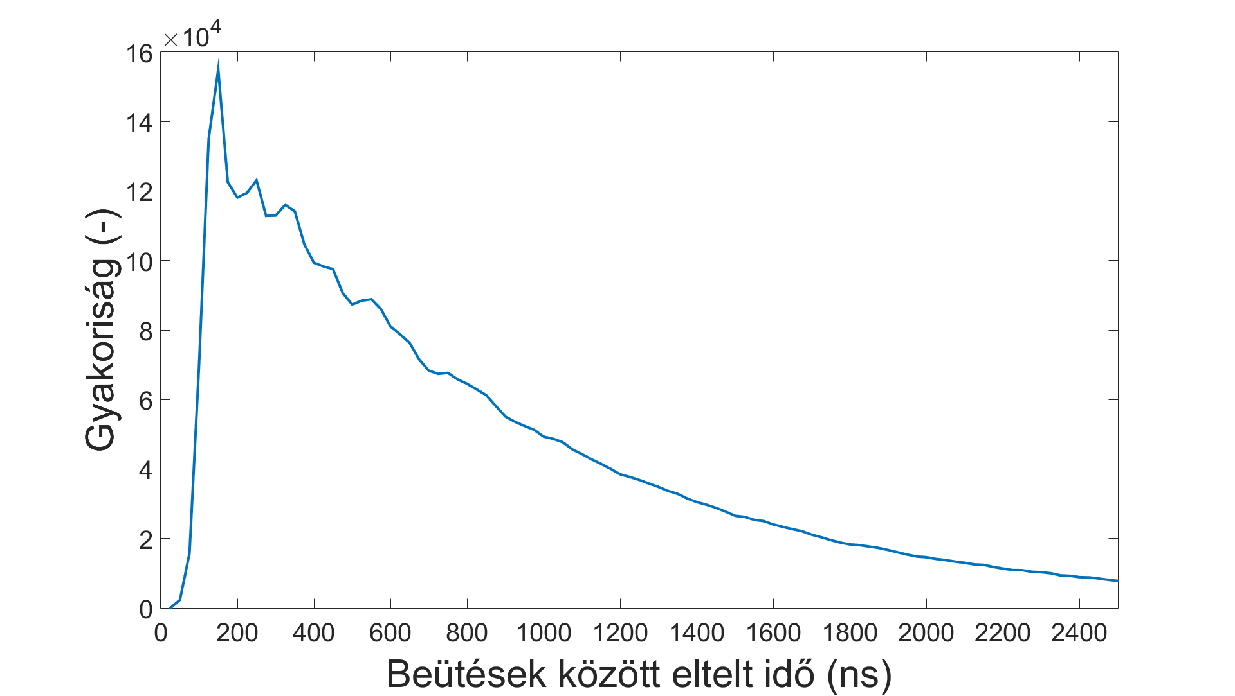

**4. ábra.** A tranziens kísérlet beütései között eltelt idő eloszlása

Erre alapozva a holtidőt 150 ns-nak becsültük, azonban azt tapasztaltuk, hogy a holtidő korrekció erősen befolyásolja a mért és a szimulált értékek közötti eltérést. Hosszabb holtidőt feltételezve majdnem tökéletes egyezés hozható létre a két adatsor között, ez különösen az idősorok szubkritikus időszakára van hatással.

1. **Konklúzió és kitekintés**

A BME Nukleáris Technika Intézeténél fejlesztett grafikus kártyákkal gyorsított időfüggő Monte Carlo kódot mutattunk be. A GUARDYAN neutrontranszport számításokra használt módszerei, algoritmusai jellemzően eltérnek a hagyományos MC kódokétól, részben a GPU háttér, részben az explicit időfüggés miatt. Bemutattuk hogyan lehet ezen faktorok mellett hatékonyan kezelni az időfüggő szimulációk számára kulcsfontosságú későneutronokat, valamint demonstráltuk a kód működését egy valós tranziens kísérlet szimulációjával. A tranziens kísérletet a BME Oktatóreaktorában végre is hajtottuk, a GUARDYAN-t mért adatokkal validáltuk. A jövőben a kísérlet nyomán egy benchmark tanulmányt tervezünk készíteni, ami alkalmas lehet tranziens kódok objektív összehasonlítására. Egy folyamatban lévő kutatás, a későneutron kezeléssel kiegészített PARTISN SN kód, már potenciálisan képes is lehet az Oktatóreaktorban végrehajtott kísérlet szimulációjára, és a közeljövőben értékes összehasonlítással szolgálhat.

A GUARDYAN-nel [18] lehetséges továbbá VVER-440 zónák vizsgálata is, egy tranziens analízis hozzávetőleg 50 óra/1 valós másodperc futásidő igényű egyetlen Nvidia GTX 1080 GPU kártyán. Ennyi idő alatt az 5 ms időintervallumban egy pálcahuszadban leadott teljesítmény statisztikus szórása néhány százaléknyi, ahogyan azt az 5. ábra szemlélteti.

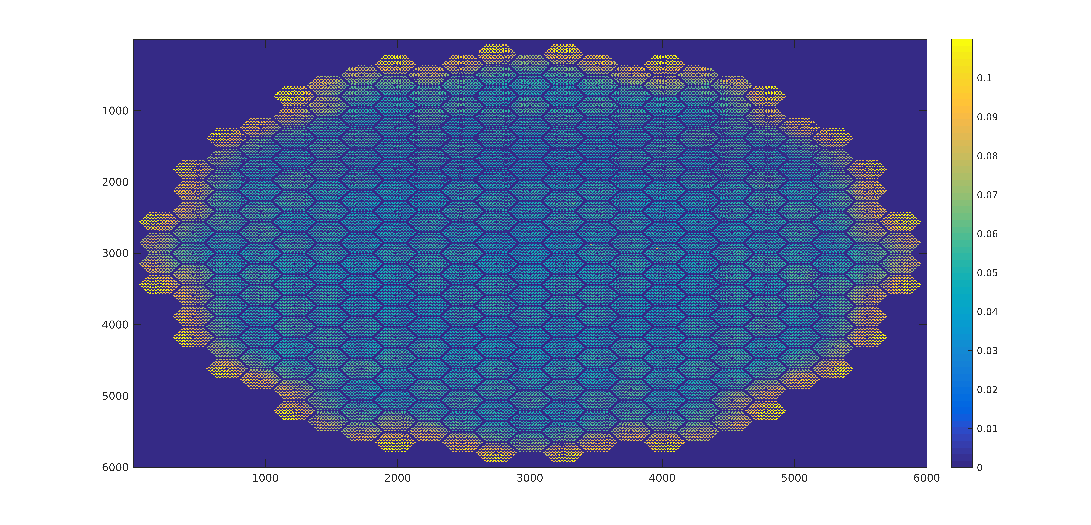

1. **ábra.** 5ms alatt leadott teljesítmény becslésének hibája VVER-440 zóna pálcahuszadban
2. **Köszönetnyilvánítás**

A munka a Nemzeti Kutatási, Fejlesztési és Innovációs Alap által támogatott VKSZ_14-1-2015-0021 azonosító számú projekt keretében zajlott**.**

# Irodalomjegyzék

[1] E. Brun, F. Damian, C. Diop, E. Dumonteil, F. Hugot, C. Jouanne, Y. Lee, F. Malvagi, A. Mazzolo, O. Petit, J. Trama, T. Visonneau, A. Zoia, TRIPOLI-4, CEA, EDF and AREVA reference Monte Carlo code, Annals of Nuclear Energy 82 (2015) 151-160, doi:https://doi.org/ 10.1016/j.anucene.2014.07.053.

[2] P. K. Romano, N. E. Horelik, B. R. Herman, A. G. Nelson, B. Forget, K. Smith, OpenMC: A state-of-the-art Monte Carlo code for research and development, Annals of Nuclear Energy 82 (2015) 90-97, doi:https://doi.org/10.1016/j.anucene.2014.07.048.

[3] J. Leppanen, M. Pusa, T. Viitanen, V. Valtavirta, T. Kaltiaisenaho, The Serpent Monte Carlo code: Status, development and applications in 2013, Annals of Nuclear Energy 82 (2015) 142-150, doi:https://doi.org/10.1016/j.anucene.2014.08.024.

[4] A. G. Mylonakis, M. Varvayanni, D. Grigoriadis, N. Catsaros, Developing and investigating a pure Monte-Carlo module for transient neutron transport analysis, Annals of Nuclear Energy 104 (2017) 103-112, doi:10.1016/j.anucene.2016.12.039.

[5] J. Leppanen, Development of a dynamic simulation mode in Serpent 2 Monte Carlo code, Proceedings of the International Conference on Mathematics and Computational Methods Applied to Nuclear Science and Engineering (M&C 2013) (2013) 5-9.

[6] V. Valtavirta, M. Hessan, J. Leppanen, Delayed neutron emission model for time dependent simulations with the Serpent 2 Monte Carlo code - first results, in: Proceedings of the International Conference on the Physics of Reactors (PHYSOR2016), American Nuclear Society, Sun Valley, Idaho, USA, 2016.

[7] L. Russell, A. Buijs, G. Jonkmans, G4-STORK: A Monte Carlo reactor kinetics simulation code, Nuclear Science and Engineering 176 (3) (2014) 370-375, doi:10.13182/nse13-8.

[8] B. L. Sjenitzer, J. E. Hoogenboom, Dynamic Monte Carlo method for nuclear reactor kinetics calculations, Nuclear Science and Engineering 175 (1) (2013) 94-107, doi:10.13182/nse12-44.

[9] N. Shaukat, 670 M. Ryu, H. J. Shim, Dynamic Monte Carlo transient analysis for the organization for economic co-operation and development nuclear energy agency (OECD/NEA) C5G7-TD benchmark, Nuclear Engineering and Technology 49 (5) (2017) 920-927, doi:10.1016/j.net.2017.04.008.

[10] A. Srivastava, K. Singh, S. Degweker, Monte Carlo methods for reactor kinetic simulations, Nuclear Science and Engineering (2017) 1-19, doi:10.1080/00295639.2017.1388091.

[11] M. Faucher, D. Mancusi, A. Zoia, New kinetic simulation capabilities for Tripoli-4: Methods and applications, Annals of Nuclear Energy 120 (2018) 74-88, doi:10.1016/j.anucene.2018.05.030.

[12] T. Booth, A weight (charge) conserving importance-weighted comb for Monte Carlo, Tech. rep., Los Alamos National Lab., NM (United States) (1996).

[13] B. L. Sjenitzer, J. E. Hoogenboom, Variance reduction for fixed-source Monte Carlo calculations in multiplying systems by improving chain-length statistics, Annals of Nuclear Energy 38 (10) (2011) 2195-2203, doi:10.1016/j.anucene.2011.06.013.

[14] B. Molnar, G. Tolnai, D. Legrady, A GPU based direct Monte Carlo simulation of time dependence in nuclear reactors, submitted to Annals of Nuclear Energy on 2018.12.06.

[15] D. Legrady, J. E. Hoogenboom, Scouting the feasibility of Monte Carlo reactor dynamics simulations, in: Proceedings of the International Conference on the Physics of Reactors 2008 (PHYSOR08), Paul Scherrer Institut, Interlaken, Switzerland, 2008.

[16] G. Klujber, M. Szieberth, Benchmark description of the BME Training Reactor, Tech. rep., Budapest University of Technology and Economics, Institute of Nuclear Techniques, Budapest, Hungary (2018).

[17] G. F. Knoll, Radiation detection and measurement, 2nd Edition, John Wiley & Sons, 1989.

[18] http://awing.reak.bme.hu/GUARDYAN